# 【鹭岛消防微提示①】短短几分钟，足以烧毁整个房间！如何预防电气火灾的发生

[厦门消防](javascript:void(0);) 2023-03-09 18:49 发表于福建

随着居民生活水平的提高人们生活用电量将持续增加许多微小隐患往往被人长期忽视最终成为**“隐藏的杀手”**

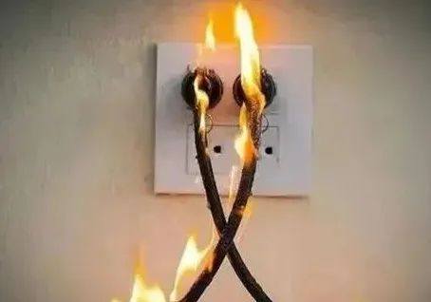

**下面通过案例直观了解一下电气火灾的可怕**

**案例一**

2022年5月10日4时许，市消防救援支队指挥中心接报：思明区龙华路23号发生火灾。接报后，支队迅速调派2个消防救援站、42名消防救援人员、7辆消防车赶赴现场处置。**火灾过火面积约60平方米，事故造成3人死亡。**

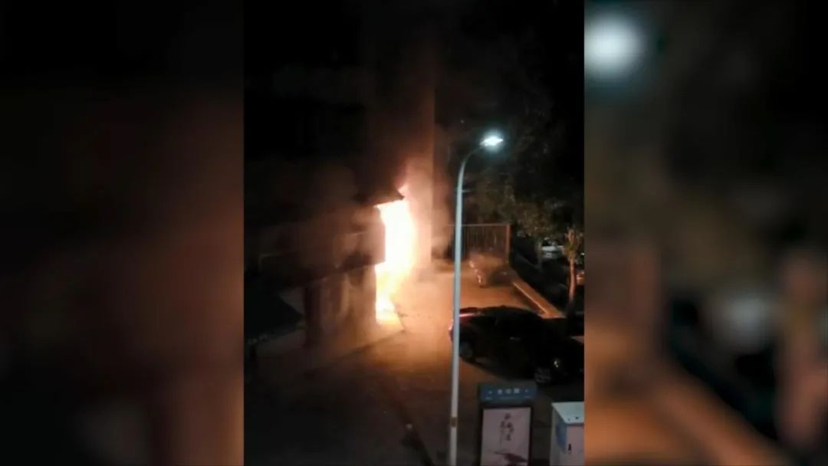

**案例二**

2023年1月3日3时许，广西贵港桂平市白沙镇白沙村一自建民房发生火灾，造成4人不幸死亡。此次事故起火部位为该建筑一层西南角外墙货架区域。起火原因初步认定是**18650锂电池（移动电源）发生故障引起火灾。**

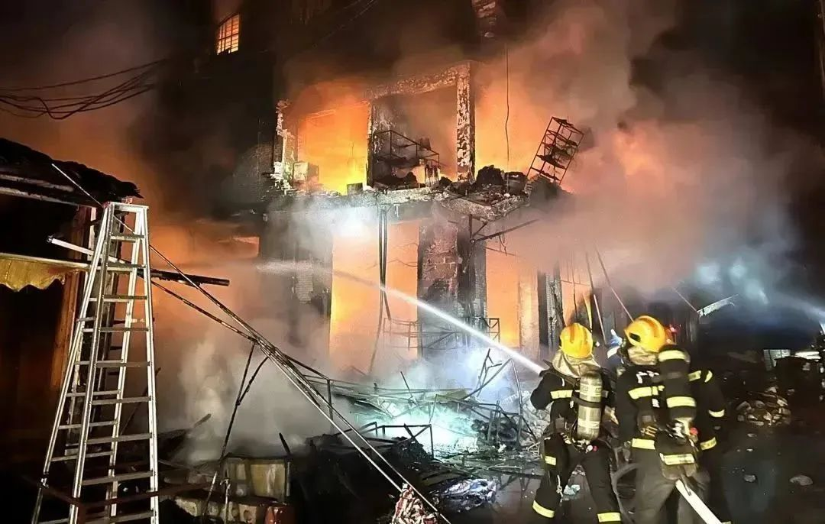

IMG_261

**什么是电气火灾？**

**电气火灾**一般是指由于电气线路、用电设备、器具以及供配设备出现故障性释放的热能（如高温、电弧、电火花）以及非障碍性释放的能量（如电热器具的炽热表面），在具备燃烧条件下引燃本体或其他可燃物而造成的火灾，也包括由雷电和静电引起的火灾。家庭电气火灾其成因主要表现在：**一是电气线路上；二是用电设备和器具上。**



**引起电气火灾的常见原因**

**01短路故障**家中用电设备因绝缘损坏、电路年久失修、操作失误等均会造成短路。短路产生的热量会引起燃烧，从而导致火灾。**02线路过载**选用线路或设备不合理、线路的负载电流量超标、用电设备长期超负荷运行等，都会引起线路或设备过热而导致火灾。**03接触不良**如接头连接不牢或不紧密、动触点压力过小等使接触电阻过大，在接触部位发生过热而引起火灾。**04散热不良**大功率用电设备，如果缺少通风散热设施或通风散热设施损坏就会造成热量积蓄，从而引发火灾。**05使用不当**如电暖气或电熨斗等电器未按要求使用、在附近堆放易燃易爆物品、用后忘记断开电源，也可能导致火灾。

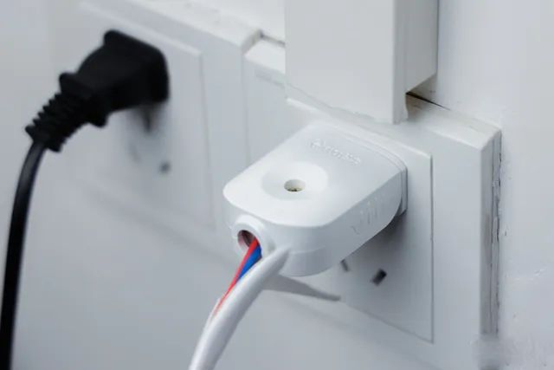

电气火灾的发生一般具有**隐蔽性、随机性突发性、易蔓延性**等特点居住场所预防电气火患请注意以下几点

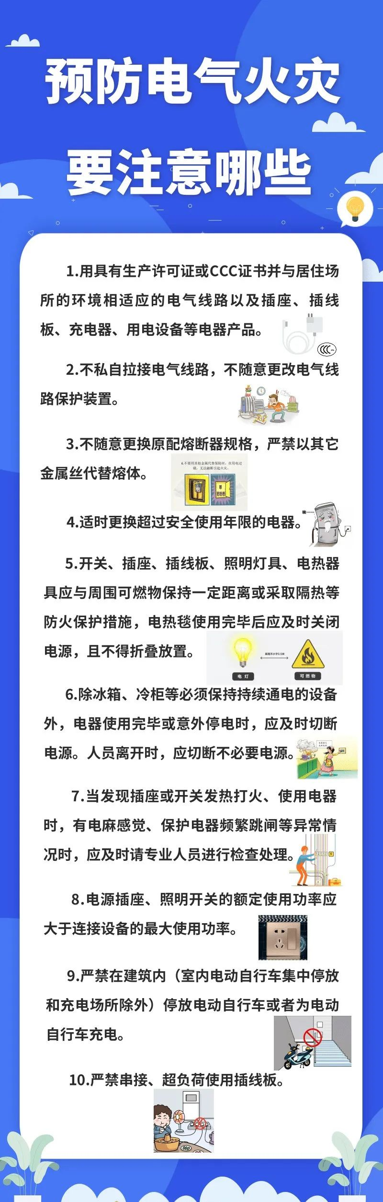

那么发生电气火灾

我们应该如何扑救？



IMG_268**（一）切断电源**当发生电气火灾时，若现场尚未停电，则首先应想办法切断电源，这是防止扩大火灾范围和避免触电事故的重要措施。切断电源时，应该注意以下几点：

**01**

切断电源时必须使用可靠的绝缘工具，以防操作过程中发生触电事故。

**02**

切断电源的地点选择要适当，以免影响灭火工作。

**03**

剪断导线时，非同相的导线应在不同的部位剪断，以免造成人为短路。

**04**

如果导线带有负荷，应先尽可能消除负荷，再切断电源。  
**（二）防止触电**为了防止灭火过程中发生触电事故，带电灭火时，应注意与带电体保持必要的安全距离，不得使用水、泡沫灭火器灭火，应该使用干黄沙和二氧化碳、干粉灭火器进行灭火。防止身体、手、足或者使用的消防灭火器等直接与有电部分接触或有电部分过于接近造成触电事故。带电灭火时，还应该带绝缘橡胶手套。

 编辑 | 王达霖

- 厦门市消防救援支队全媒体中心出品 -